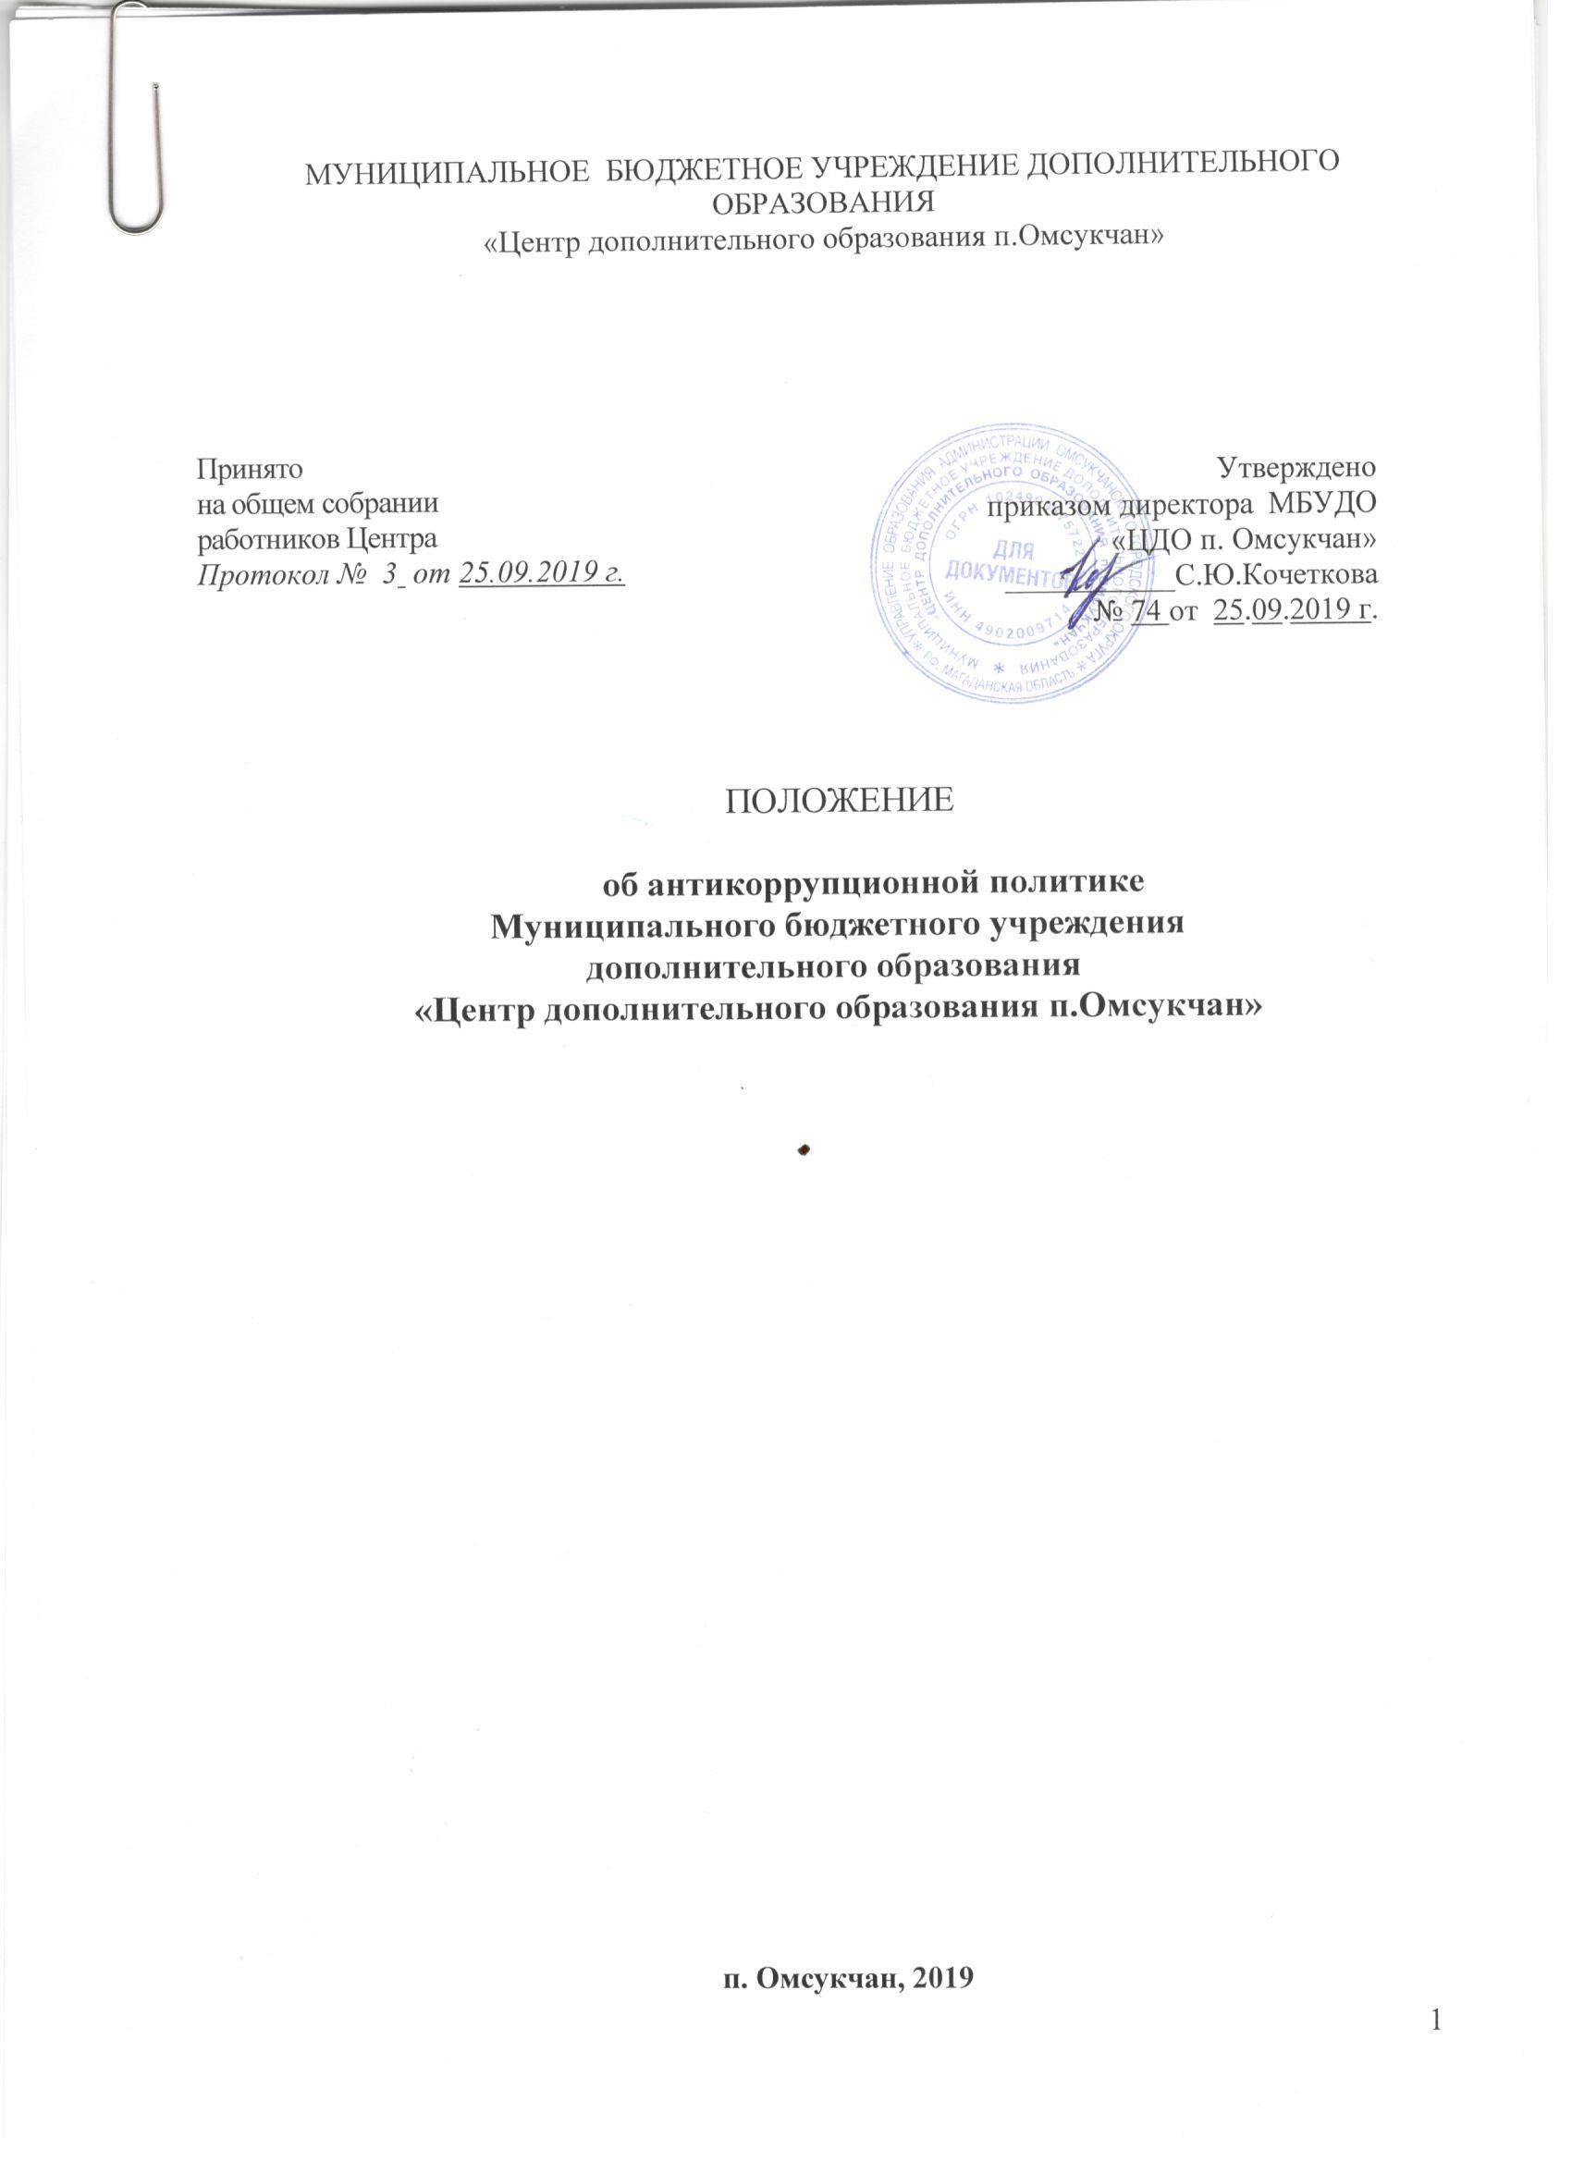

**Содержание**

1. Цели и задачи внедрения антикоррупционной политики
2. Используемые в политике понятия и определения
3. Основные принципы антикоррупционной деятельности организации
4. Область применения политики и круг лиц, попадающих под ее действие
5. Определение должностных лиц организации, ответственных за реализацию антикоррупционной политики
6. Определение и закрепление обязанностей работников и организации, связанных с предупреждением и противодействием коррупции
7. Установление перечня реализуемых организацией антикоррупционных мероприятий, стандартов и процедур и порядок их выполнения (применения)
8. Ответственность сотрудников за несоблюдение требований антикоррупционной политики
9. Порядок пересмотра и внесения изменений в антикоррупционную политику организации

# *Цели и задачи внедрения антикоррупционной политики.*

# Антикоррупционная политика МБУДО «ЦДО п. Омсукчан» (далее - ЦДО) представляет собой комплекс взаимосвязанных принципов, процедур и конкретных мероприятий, направленных на профилактику и пресечение коррупционных правонарушений в деятельности.

Основополагающим нормативным правовым актом в сфере борьбы с коррупцией является Федеральный закон от 25 декабря 2008 г. № 273-ФЗ «О противодействии коррупции» (далее – Федеральный закон № 273-ФЗ). Нормативными актами, регулирующими антикоррупционную политику МБУДО «ЦДО п.Омсукчан», являются также Закон «Об образовании», закон «О контрактной системе в сфере закупок товаров, работ, услуг для обеспечения государственных и муниципальных нужд», Устав МБУ ДО «ЦДО п.Омсукчан» и другие локальные акты.

В соответствии со ст.13.3 Федерального закона № 273-ФЗ меры по предупреждению коррупции, принимаемые в организации, могут включать:

1)определение подразделений или должностных лиц, ответственных за профилактику коррупционных и иных правонарушений;

2) сотрудничество организации с правоохранительными органами;

3)разработку и внедрение в практику стандартов и процедур, направленных на обеспечение добросовестной работы организации;

4) принятие кодекса этики и служебного поведения работников организации;

5) предотвращение и урегулирование конфликта интересов;

6)недопущение составления неофициальной отчетности и использования поддельных документов.

Антикоррупционная политика Центра направлена на реализацию данных мер.

## Используемые в положении понятия и определения

***Коррупция*** – злоупотребление служебным положением, дача взятки, получение взятки, злоупотребление полномочиями, коммерческий подкуп либо иное незаконное использование физическим лицом своего должностного положения вопреки законным интересам общества и государства в целях получения выгоды в виде денег, ценностей, иного имущества или услуг имущественного характера, иных имущественных прав для себя или для третьих лиц либо незаконное предоставление такой выгоды указанному лицу другими физическими лицами. Коррупцией также является совершение перечисленных деяний от имени или в интересах юридического лица (пункт 1 статьи 1 Федерального закона от 25 декабря 2008 г. № 273-ФЗ «О противодействии коррупции»).

***Противодействие коррупции*** – деятельность федеральных органов государственной власти, органов государственной власти субъектов Российской Федерации, органов местного самоуправления, институтов гражданского общества, организаций и физических лиц в пределах их полномочий (пункт 2 статьи 1 Федерального закона от 25 декабря 2008 г. № 273-ФЗ «О противодействии коррупции»):

а) по предупреждению коррупции, в том числе по выявлению и последующему устранению причин коррупции (профилактика коррупции);

б) по выявлению, предупреждению, пресечению, раскрытию и расследованию коррупционных правонарушений (борьба с коррупцией);

в) по минимизации и (или) ликвидации последствий коррупционных правонарушений.

***Организация*** – юридическое лицо независимо от формы собственности, организационно-правовой формы и отраслевой принадлежности.

***Контрагент*** – любое российское или иностранное юридическое или физическое лицо, с которым организация вступает в договорные отношения, за исключением трудовых отношений.

***Взятка*** – получение должностным лицом, иностранным должностным лицом либо должностным лицом публичной международной организации лично или через посредника денег, ценных бумаг, иного имущества либо в виде незаконных оказания ему услуг имущественного характера, предоставления иных имущественных прав за совершение действий (бездействие) в пользу взяткодателя или представляемых им лиц, если такие действия (бездействие) входят в служебные полномочия должностного лица либо если оно в силу должностного положения может способствовать таким действиям (бездействию), а равно за общее покровительство или попустительство по службе.

***Коммерческий подкуп*** – незаконные передача лицу, выполняющему управленческие функции в коммерческой или иной организации, денег, ценных бумаг, иного имущества, оказание ему услуг имущественного характера, предоставление иных имущественных прав за совершение действий (бездействие) в интересах дающего в связи с занимаемым этим лицом служебным положением (часть 1 статьи 204 Уголовного кодекса Российской Федерации).

***Конфликт интересов*** – ситуация, при которой личная заинтересованность (прямая или косвенная) работника (представителя организации) влияет или может повлиять на надлежащее исполнение им должностных (трудовых) обязанностей и при которой возникает или может возникнуть противоречие между личной заинтересованностью работника (представителя организации) и правами и законными интересами организации, способное привести к причинению вреда правам и законным интересам, имуществу и (или) деловой репутации организации, работником (представителем организации) которой он является.

***Личная заинтересованность работника (представителя организации)*** – заинтересованность работника (представителя организации), связанная с возможностью получения работником (представителем организации) при исполнении должностных обязанностей доходов в виде денег, ценностей, иного имущества или услуг имущественного характера, иных имущественных прав для себя или для третьих лиц.

# 

# *3.Основные принципы антикоррупционной деятельности организации*

# Системы мер противодействия коррупции в лицее основываться на следующих ключевых принципах:

1. *Принцип соответствия политики организации действующему законодательству и общепринятым нормам.*

Соответствие реализуемых антикоррупционных мероприятий Конституции Российской Федерации, заключенным Российской Федерацией международным договорам, законодательству Российской Федерации и иным нормативным правовым актам, применимым к организации.

1. *Принцип личного примера руководства.*

Ключевая роль руководства организации в формировании культуры нетерпимости к коррупции и в создании внутриорганизационной системы предупреждения и противодействия коррупции.

1. *Принцип вовлеченности работников.*

Информированность работников организации о положениях антикоррупционного законодательства и их активное участие в формировании и реализации антикоррупционных стандартов и процедур.

1. *Принцип соразмерности антикоррупционных процедур риску коррупции.*

Разработка и выполнение комплекса мероприятий, позволяющих снизить вероятность вовлечения организации, ее руководителей и сотрудников в коррупционную деятельность, осуществляется с учетом существующих в деятельности данной организации коррупционных рисков.

1. *Принцип эффективности антикоррупционных процедур.*

Применение в организации таких антикоррупционных мероприятий, которые имеют низкую стоимость, обеспечивают простоту реализации и приносят значимый результат.

1. *Принцип ответственности и неотвратимости наказания.*

Неотвратимость наказания для работников организации вне зависимости от занимаемой должности, стажа работы и иных условий в случае совершения ими коррупционных правонарушений в связи с исполнением трудовых обязанностей, а также персональная ответственность руководства организации за реализацию внутриорганизационной антикоррупционной политики.

1. *Принцип открытости*

Информирование контрагентов, партнеров и общественности о принятых в организации антикоррупционных стандартах ведения деятельности.

1. *Принцип постоянного контроля и регулярного мониторинга.*

Регулярное осуществление мониторинга эффективности внедренных антикоррупционных стандартов и процедур, а также контроля за их исполнением.

***4. Область применения политики и круг лиц, попадающих под ее действие***

Основным кругом лиц, попадающих под действие политики, являются работники Центра находящиеся с ней в трудовых отношениях, вне зависимости от занимаемой должности и выполняемых функций. Политика распространяется и на лица, выполняющие для Центра работы или предоставляющие услуги на основе гражданско-правовых договоров. В этом случае соответствующие положения нужно включить в текст договоров.

## 5. Определение должностных лиц Центра, ответственных за реализацию антикоррупционной политики

В Центре ответственным за противодействие коррупции, исходя из установленных задач, специфики деятельности, штатной численности, организационной структуры, материальных ресурсов является директор.

Задачи, функции и полномочия директора в сфере противодействия коррупции определены его Должностной инструкцией.

Эти обязанности включают в частности:

* разработку локальных нормативных актов Центра, направленных на реализацию мер по предупреждению коррупции (антикоррупционной политики, кодекса этики и служебного поведения работников и т.д.);
* проведение контрольных мероприятий, направленных на выявление коррупционных правонарушений работниками организации;
* организация проведения оценки коррупционных рисков;
* прием и рассмотрение сообщений о случаях склонения работников к совершению коррупционных правонарушений в интересах или от имени иной организации, а также о случаях совершения коррупционных правонарушений работниками, контрагентами Центра или иными лицами;
* организация заполнения и рассмотрения деклараций о конфликте интересов;
* организация обучающих мероприятий по вопросам профилактики и противодействия коррупции и индивидуального консультирования работников;
* оказание содействия уполномоченным представителям контрольно-надзорных и правоохранительных органов при проведении ими инспекционных проверок деятельности организации по вопросам предупреждения и противодействия коррупции;
* оказание содействия уполномоченным представителям правоохранительных органов при проведении мероприятий по пресечению или расследованию коррупционных преступлений, включая оперативно-розыскные мероприятия;
* проведение оценки результатов антикоррупционной работы и подготовка соответствующих отчетных материалов Учредителю.

***6. Определение и закрепление обязанностей работников и организации, связанных с предупреждением и противодействием коррупции***

Обязанности работников Центра в связи с предупреждением и противодействием коррупции являются общими для всех сотрудников Центра.

Общими обязанностями работников в связи с предупреждением и противодействием коррупции являются следующие:

* воздерживаться от совершения и (или) участия в совершении коррупционных правонарушений в интересах или от имени школы;
* воздерживаться от поведения, которое может быть истолковано окружающими как готовность совершить или участвовать в совершении коррупционного правонарушения в интересах или от имени Центра;
* незамедлительно информировать администрацию Центра о случаях склонения работника к совершению коррупционных правонарушений;
* незамедлительно информировать администрацию Центра о ставшей известной информации о случаях совершения коррупционных правонарушений другими работниками, контрагентами организации или иными лицами;
* сообщать администрации Центра о возможности возникновения, либо возникшем у работника конфликте интересов.

В целях обеспечения эффективного исполнения возложенных на работников обязанностей регламентируются процедуры их соблюдения.

Исходя их положений статьи 57 ТК РФ по соглашению сторон в трудовой договор, заключаемый с работником при приёме его на работу в лицее, **могут** включаться права и обязанности работника и работодателя, установленные данным локальным нормативным актом - «Антикоррупционная политика». При условии закрепления обязанностей работника в связи с предупреждением и противодействием коррупции в трудовом договоре директор вправе применить к работнику меры дисциплинарного взыскания, включая увольнение, при наличии оснований, предусмотренных ТК РФ, за совершения неправомерных действий, повлекших неисполнение возложенных на него трудовых обязанностей.

# *7. Установление перечня реализуемых школой антикоррупционных мероприятий, стандартов и процедур и порядок их выполнения (применения)*

|  |  |
| --- | --- |
| **Направление** | **Мероприятие** |
| Нормативное обеспечение, закрепление стандартов поведения и декларация намерений | Разработка и принятие кодекса этики и служебного поведения работников организации |
| Разработка и внедрение положения о конфликте интересов, декларации о конфликте интересов |
| Разработка и принятие правил, регламентирующих вопросы обмена деловыми подарками и знаками делового гостеприимства |
| Введение в договоры, связанные с хозяйственной деятельностью организации, стандартной антикоррупционной оговорки |
| Введение антикоррупционных положений в трудовые договора работников |
| Разработка и введение специальных антикоррупционных процедур | Введение процедуры информирования работниками директора о случаях склонения их к совершению коррупционных нарушений и порядка рассмотрения таких сообщений, включая создание доступных каналов передачи обозначенной информации (механизмов «обратной связи», телефона доверия и т. п.) |
| Введение процедуры информирования директора о ставшей известной работнику информации о случаях совершения коррупционных правонарушений другими работниками, контрагентами организации или иными лицами и порядка рассмотрения таких сообщений, включая создание доступных каналов передачи обозначенной информации (механизмов «обратной связи», телефона доверия и т. п.) |
| Введение процедуры информирования работниками директора о возникновении конфликта интересов и порядка урегулирования выявленного конфликта интересов |
| Введение процедур защиты работников, сообщивших о коррупционных правонарушениях в деятельности организации, от формальных и неформальных санкций |
| Проведение периодической оценки коррупционных рисков в целях выявления сфер деятельности организации, наиболее подверженных таким рискам, и разработки соответствующих антикоррупционных мер |
| Обучение и информирование работников | Ежегодное ознакомление работников под роспись с нормативными документами, регламентирующими вопросы предупреждения и противодействия коррупции в организации |
| Проведение обучающих мероприятий по вопросам профилактики и противодействия коррупции |
| Организация индивидуального консультирования работников по вопросам применения (соблюдения) антикоррупционных стандартов и процедур |
| Обеспечение соответствия системы внутреннего контроля и аудита организации требованиям антикоррупционной политики организации | Осуществление регулярного контроля соблюдения внутренних процедур |
| Осуществление регулярного контроля данных бухгалтерского учета, наличия и достоверности первичных документов бухгалтерского учета |
| Осуществление регулярного контроля экономической обоснованности расходов. |
| Оценка результатов проводимой антикоррупционной работы и распространение отчетных материалов | Проведение регулярной оценки результатов работы по противодействию коррупции |
| Подготовка и распространение отчетных материалов о проводимой работе и достигнутых результатах в сфере противодействия коррупции |

В качестве приложения к антикоррупционной политике в Центре ежегодно утверждается план реализации антикоррупционных мероприятий.

## Оценка коррупционных рисков

Целью оценки коррупционных рисков является определение конкретных процессов и видов деятельности Центра, при реализации которых наиболее высока вероятность совершения работниками коррупционных правонарушений как в целях получения личной выгоды, так и в целях получения выгоды МБУДО «ЦДО п.Омсукчан».

Оценка коррупционных рисков является важнейшим элементом антикоррупционной политики. Она позволяет обеспечить соответствие реализуемых антикоррупционных мероприятий специфике деятельности Центра и рационально использовать ресурсы, направляемые на проведение работы по профилактике коррупции.

Порядок проведения оценки коррупционных рисков:

* представить деятельность Центра в виде отдельных процессов, в каждом из которых выделить составные элементы (подпроцессы);
* выделить «критические точки» - для каждого процесса и определить те элементы (подпроцессы), при реализации которых наиболее вероятно возникновение коррупционных правонарушений.
* Для каждого подпроцесса, реализация которого связана с коррупционным риском, составить описание возможных коррупционных правонарушений, включающее:

- характеристику выгоды или преимущества, которое может быть получено Центром или ее отдельными работниками при совершении «коррупционного правонарушения»;

- должности в Центре, которые являются «ключевыми» для совершения коррупционного правонарушения – участие каких должностных лиц организации необходимо, чтобы совершение коррупционного правонарушения стало возможным;

- вероятные формы осуществления коррупционных платежей.

* Разработать комплекс мер по устранению или минимизации коррупционных рисков.

***8. Ответственность работников Центра за несоблюдение требований антикоррупционной политики***

## Общие нормы, устанавливающие ответственность юридических лиц за коррупционные правонарушения, закреплены в статье 14 Федерального закона N 273-ФЗ. В соответствии с данной статьей, если от имени или в интересах юридического лица осуществляются организация, подготовка и совершение коррупционных правонарушений или правонарушений, создающие условия для совершения коррупционных правонарушений, к юридическому лицу могут быть применены меры ответственности в соответствии с законодательством Российской Федерации. При этом применение мер ответственности за коррупционное правонарушение к юридическому лицу не освобождает от ответственности за данное коррупционное правонарушение виновное физическое лицо. Привлечение к уголовной или иной ответственности за коррупционное правонарушение физического лица не освобождает от ответственности за данное коррупционное правонарушение юридическое лицо. В случаях, предусмотренных законодательством Российской Федерации, данные нормы распространяются на иностранные юридические лица.

***Незаконное вознаграждение от имени юридического лица***

Статья 19.28 Кодекса Российской Федерации об административных правонарушениях (далее - КоАП РФ) устанавливает меры ответственности за незаконное вознаграждение от имени юридического лица (незаконные передача, предложение или обещание от имени или в интересах юридического лица должностному лицу, лицу, выполняющему управленческие функции, иного имущества, оказание ему услуг имущественного характера, предоставление имущественных прав за совершение в интересах данного юридического лица должностным лицом, лицом, действия (бездействие), связанного с занимаемым ими служебным положением, влечет наложение на юридическое лицо административного штрафа.

***Ответственность физических лиц***

Ответственность физических лиц за коррупционные правонарушения установлена статьей 13 Федерального закона № 273-ФЗ. Граждане Российской Федерации, иностранные граждане и лица без гражданства за совершение коррупционных правонарушений несут уголовную, административную, гражданско-правовую и дисциплинарную ответственность в соответствии с законодательством Российской Федерации. ответственности.  
Согласно статье 192 ТК РФ к дисциплинарным взысканиям, в частности, относится увольнение работника по основаниям, предусмотренным пунктами 5, 6, 9 или 10 части первой статьи 81, пунктом 1 статьи 336, а также пунктами 7 или 7.1 части первой статьи 81 ТК РФ в случаях, когда виновные действия, дающие основания для утраты доверия, совершены работником по месту работы и в связи с исполнением им трудовых обязанностей. Трудовой договор может быть расторгнут работодателем, в том числе в следующих случаях:

* однократного грубого нарушения работником трудовых обязанностей, выразившегося в разглашении охраняемой законом тайны (государственной, коммерческой и иной), ставшей известной работнику в связи с исполнением им трудовых обязанностей, в том числе разглашении персональных данных другого работника (подпункт "в" пункта 6 части 1 статьи 81 ТК РФ);
* совершения виновных действий работником, непосредственно обслуживающим денежные или товарные ценности, если эти действия дают основание для утраты доверия к нему со стороны работодателя (пункт 7 части первой статьи 81 ТК РФ);
* принятия необоснованного решения руководителем Учреждения, его заместителями и главным бухгалтером, повлекшего за собой нарушение сохранности имущества, неправомерное его использование или иной ущерб имуществу организации (пункт 9 части первой статьи 81 ТК РФ);
* однократного грубого нарушения руководителем организации (филиала, представительства), его заместителями своих трудовых обязанностей (пункт 10 части первой статьи 81 ТК РФ).

**9. Порядок пересмотра и внесения изменений в антикоррупционную политику организации**.

В процессе работы должен осуществляться регулярный мониторинг хода и эффективности реализации антикоррупционной политики. Должностное лицо, на которое возложены функции по профилактике и противодействию коррупции, ежегодно представляет директору Центра соответствующий отчет. Если по результатам мониторинга возникают сомнения в эффективности реализуемых антикоррупционных мероприятий, в антикоррупционную политику вносятся изменения и дополнения.